UBND ĐẶC KHU CÁT HẢI  TRƯỜNG TH NGUYỄN VĂN TRỖI |  | ĐỀ KIỂM TRA CUỐI HỌC KÌ I  Môn: Khoa học lớp 5 - Năm học 2025 - 2026
Họ và tên: ................................................  Lớp: 5………………. | Số báo danh  …..… | Giám thị (kí ghi rõ họ và tên)  ……………………………… | Số mã do chủ tịch HĐ chấm ghi  ........................
.............................................................................................................................................................................................
CHỮ KÝ CỦA GIÁM KHẢO |  | Số mã do chủ tịch HĐ  chấm ghi  ...........................
1..................................................... | 2. .............................................. | Số mã do chủ tịch HĐ  chấm ghi  ...........................
ĐIỂM KIỂM TRA |  | Số mã do chủ tịch HĐ  chấm ghi  ...........................
Bằng số:………………………… | Bằng chữ................................... | Số mã do chủ tịch HĐ  chấm ghi  ...........................
……………………………………………………..............................................................................................................
……………………………………………………..............................................................................................................
……………………………………………………..............................................................................................................
(Thời gian làm bài: 35 phút)
A. Phần trắc nhiệm (6 điểm) Em hãy khoanh tròn vào câu trả lời đúng nhất
Câu 1. (M1)
a) Trong thí nghiệm thả đất vào cốc nước, ta quan sát thấy xuất hiện những bọt khí nổi lên. Thí nghiệm này chứng tỏ trong đất có thành phần nào?
A. Không khí B. Nước C. Mùn D. Khoáng chất
b) Nguyên nhân nào gây ô nhiễm đất được thể hiện trong hình dưới đây?
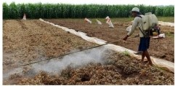
A. Đất chứa chất thải không được xử lí trong sản xuất công nghiệp.
B. Đất nhiễm mặn do nước biển dâng cao.
C. Đất nhiễm chất độc hại do thuốc trừ sâu, thuốc diệt cỏ.
D. Đất chứa nhiều rác thải sinh hoạt khó phân hủy.
Câu 2. (M1)
a) Cây con có thể mọc lên từ đâu?
A. hạt hoặc từ rễ, thân, lá của cây mẹ. B. hạt hoặc hoa của cây mẹ.
C. hạt hoặc hoa, quả, thân, lá của cây mẹ. D. hoa, quả, rễ, thân, lá của cây mẹ.

Không được viết vào khu vực có hai gạch chéo này !

Không được viết vào khung

b) Cơ quan sinh dục cái của hoa là:
A. Đài hoa B. nhị hoa C. Nhuỵ hoa D. Cánh hoa
Câu 3. (M1) Chọn phát biểu đúng về hỗn hợp
A. Mỗi chất giữ nguyên tính chất của nó trong hỗn hợp.
B. Hỗn hợp được tạo thành từ một chất nhiều số lượng.
C. Mỗi chất trong hỗn hợp thay đổi tính chất của nó.
D. Hỗn hợp được tạo thành từ ít nhất 3 chất trộn vào nhau.
Câu 4. (M1) Nước biến đổi từ trạng thái nào sang trạng thái nào trong hình dưới đây?
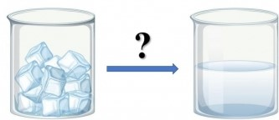
A. Trạng thái lỏng sang rắn. B. Trạng thái lỏng sang khí.
C. Trạng thái rắn sang lỏng. D. Trạng thái rắn sang khí.
Câu 5. (M1) Nguồn năng lượng nào dưới đây được xem là năng lượng sạch và tái tạo?
A. Nhiên liệu than đá. B. Năng lượng mặt trời.
C. Xăng, dầu. D. Khí đốt.
Câu 6. (M2)
a) Để lắp một mạch điện thắp sáng cần những gì?
A. Nguồn điện.
B. Nguồn điện, bóng đèn dây dẫn
C. Dây dẫn, bóng đèn, công tắc.
D. Nguồn điện, bóng đèn, dây dẫn, công tắc.

Không được viết vào khu vực có hai gạch chéo này !

Không được viết vào khung

b) Người ta nhận ra sự biến đổi hóa học nhờ vào đâu?
A. sự giữ nguyên tính chất của các chất. B. sự thay đổi tính chất của chất.
C. sự phân bố đều vào nhau. D. sự hòa tan các chất.
B. Phần tự luận (4 điểm)
Câu 7. (M2) Nối bức tranh với nguy cơ có thể xảy ra ở mỗi tình huống trong tranh:
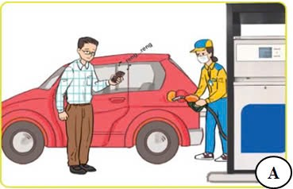
1. Nguồn lửa đang cháy có thể bắt vào các vật dễ cháy ở gần gây hỏa hoạn.
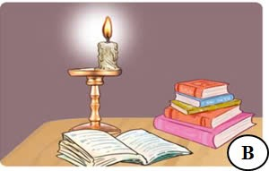
2. Rò rỉ chất đốt có thể gây hỏa hoạn.
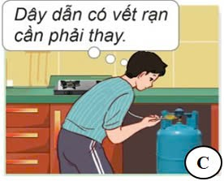
3. Có thể xảy ra cháy nổ khi nồng độ xăng dầu đủ lớn để phát hỏa.
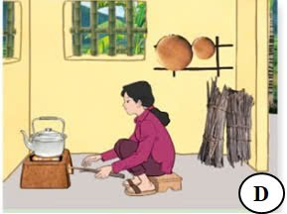

Không được viết vào khu vực có hai gạch chéo này !

Không được viết vào khung

Câu 8. (M2) Chọn các từ ngữ thích hợp điền vào chỗ chấm: chất dinh dưỡng dự trữ, vỏ hạt, cây con, hạt nảy mầm, cây trưởng thành
Hạt có cấu tạo gồm: ..................., phôi và ……………………………………………
Cây mọc từ hạt có các giai đoạn phát triển chính gồm:
………………………...-> …………….…………-> …………………………………
Cây trưởng thành có khả năng sinh sản (ra hoa , tạo quả).
Câu 9 (M3): Trình bày một số nguồn năng lượng thông dụng ở địa phương em và việc sử dụng chúng trong đời sống hàng ngày.
……………………………………………………………………………………………………………………………………………………………………………………………………………………………………………………………………………………………………………………………………………………………………………………………………………………………………………………………………
…………………………………………………………………………………………Câu 10 (M3): Hãy nêu những hiểu biết của em về sự sinh sản ở động vật đẻ con. Lấy ví dụ về động vật đẻ con.
………………………………………………………………………………………………………………………………………………………………………………………………………………………………………………………………………………………………………………………………………………………………………………………………………………………………………………………………………………………………………………………………………………………………
…………………………………………………………………………………………
…………………………………………………………………………………………

Đáp án
A. Phần trắc nghiệm (6,0 điểm)
Câu | 1 | 2 | 3 | 4 | 5 | 6
Đáp án | A, C | A, C | A | C | B | D, B
Điểm | Mỗi ý đúng 0,5đ | Mỗi ý đúng 0,5đ | 0,5đ | 0,5đ | 1đ | Mỗi ý đúng 1đ
B. Phần tự luận (4,0 điểm)
Câu 7 (M2) (1 điểm): 1B - 2C - 3A
Câu 8 (M2) (1 điểm): Mỗi từ điền đúng được 0,2 điểm
Trả lời:
Hạt có cấu tạo gồm: vỏ hạt, phôi và chất dinh dưỡng dự trữ.
Cây mọc từ hạt có các giai đoạn phát triển chính gồm:
hạt nảy mầm -> cây con -> cây trưởng thành. Cây trưởng thành có khả năng sinh sản (ra hoa , tạo quả).
Câu 9 (M3) (1 điểm): Trình bày một số nguồn năng lượng thông dụng ở địa phương em và việc sử dụng chúng trong đời sống hàng ngày.
Trả lời:
* Một số nguồn năng lượng thông dụng ở địa phương em: mặt trời, gió, nước… 0,25đ
* Việc sử dụng chúng trong cuộc sống hằng ngày:
- Sử dụng năng lượng mặt trời để thắp sáng, phơi khô, sưởi ấm, tạo ra điện …0,25đ
- Sử dụng năng lượng gió để điều khiển thuyền buồm, dù lượn, tạo ra điện …0,25đ
- Sử dụng năng lượng nước chảy để làm bè trôi theo dòng nước, tạo ra điện …0,25đ
Câu 10 (M3) (1 điểm): Hãy nêu những hiểu biết của em về sự sinh sản ở động vật đẻ con. Lấy ví dụ về động vật đẻ con.
Trả lời:
Động vật đẻ con thụ tinh trong. Trứng kết hợp với tinh trùng trong quá trình thụ tinh tạo thành hợp tử. Hợp tử phát triển thành phôi. phôi phát triển thành cơ thể mới và được nuôi dưỡng trong cơ thể mẹ (quá trình mang thai). Con non được sinh ra và được nuôi bằng sữa mẹ. 0,75 đ
Ví dụ: Thỏ, chó, mèo, hổ,… 0,25 đ

